Clase 3

Multiprocesadores

Lograr mayor velocidad es físicamente complejo ya que ninguna señar eléctrica se puede propagar más rápido que la velocidad de la luz y existen problemas de disipación de calor y consumo eléctrico. Para solucionar esto se utiliza el computo en paralelo y/o distribuido.
Si tenemos varios problemas y varios CPU a priori podríamos asignar estáticamente una tarea a cada una de ellas, pero no es la mas eficiente. Deberá existir un coordinador que se encargue de repartir las tareas. Al existir múltiples CPU, la complejidad aumenta en lo que refiere a distribución de tareas, pasaje de mensajes y acceso a memoria:

Multiprocesadores con memoria compartida
La comunicación entre las CPU es a través de la memoria compartida. Cada una e ellas tiene el mismo acceso que otras a la memoria física a través de un único BUS físico. Existe un único espacio lógico de direcciones para todos los procesos.
Dos o más CPU comparten el acceso a la RA. Los programas se ejecutan en cualquier CPU⎭Cada proceso ve un espacio normal de direcciones virtuales. La CPU puede escribir cierto valor en una palabra de memoria y después puede volver a leer esa palabra y obtener un valor distinto (tal vez porque otra CPU lo cambió). Si se sincronizan correctamente, una CPU escribe y la otra lee.

Multiprocesadores con memoria independiente/ pasaje de mensajes
Varios pares de CPU-memoria se conectan a una interconexión de alta velocidad pasando mensajes. Cada memoria es local para una sola CPU y puede ser utilizada solo por esa CPU. También se las conoce como fuertemente acoplado y son más sencillas de fabricar pero difíciles de programar.

Sistemas distribuidos
Conecta sistemas de cómputo completos a través de una red. Cada sistema tiene su propia memoria, y se comunican mediante el paso de mensajes. También conocidos como sistemas débilmente acoplados. Cada nodo de computo es una computadora completa y puede haber heterogeneidad de sistemas y hardware.

Por lo general, los sistemas operativos realizan tareas regulares como lo son:
- Manejo de System Calls
- Administración de Memoria
- Administración de E/S (sist. de archivos y dispositivos)
Algunas características Particulares en sistemas multiprocesadores:
- Sincronización de procesos
- Administración de Recursos
- Planificación de CPU

Hardware – UMA (Uniform memory Access)
Cada procesador puede direccionar toda la memoria. Dependiendo del procesador y la velocidad de acceso a la memoria, los podemos clasificar en: UMA (Uniform Memory Access) o NUMA (Non-uniform memory Access)
UMA basada en bus: Los multiprocesadores más simples se basan en un solo bus para comunicarse con la memoria. Antes de acceder al BUS, se debe comprobar que el mismo no se encuentre ocupado A medida que aumenta la cantidad de CPUs, el acceso a memoria se torna más ineficiente. La principal limitación es el ancho de banda del BUS. Se tiene mucho tiempo de CPU ocioso
- UMA (CPU con cache): Una evolución, es agregar una cache a cada CPU. Al permitir almacenar datos en la cache, el acceso al BUS compartido se reduce. Si el bloque se almacena en la cache en modo RO (read only), puede estar en varias cache. Si el bloque se almacena en modo RW, solo puede residir en una cache. Aparecen mecanismos de protección para evitar datos “sucios”. Copias “limpias” vs. Copias “sucias”.
Aparecen mecanismos de protección para evitar datos “sucios” -> Cuando una CPU intenta escribir una palabra que esta en una o más caches se manda un mensaje al bus para informar. Si las otras CPU tienen copia limpia (la misma), la descartan para que solo quede la que se va a modificar. Si otra CPU tiene copia sucia, la escribe a memoria e informa a la CPU para mantener coherencia. A este conjunto de reglas se le conoce como protocolo de coherencia de cachés y es uno de muchos

- UMA (CPU con cache y memoria local): Otra alternativa es asignar a cada CPU un área de memoria local que es accedida por un BUS dedicado -> Caché + Memoria Privada. La memoria compartida solo se utiliza para escribir variables compartidas. Reduce el uso del BUS, pero requiere de una asistencia activa por parte del compilador

UMA con interruptores de barras cruzadas: Inclusive con el agregado de cache, un único BUS limita a 16 o 32 CPU aproximadamente. Para lograr mejor performance se necesita otro esquema de interconexión: Interruptores de barras cruzadas -> n CPU y n bancos de memoria, permite hasta n conexiones simultaneas, si 2 CPU acceden al mismo modulo hay contención.

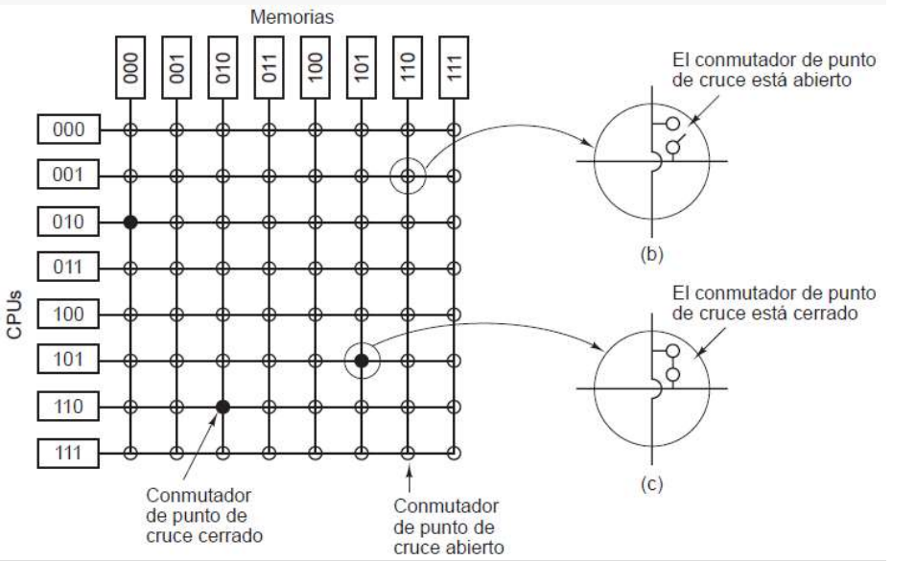
UMA con redes de conmutación multietapa: Se basa en el concepto de conmutación de n entradas x n salidas. Se pueden ver como una especie de grafo dirigido de caminos que permiten comunicar cada CPU con un módulo de memoria por un camino independiente.

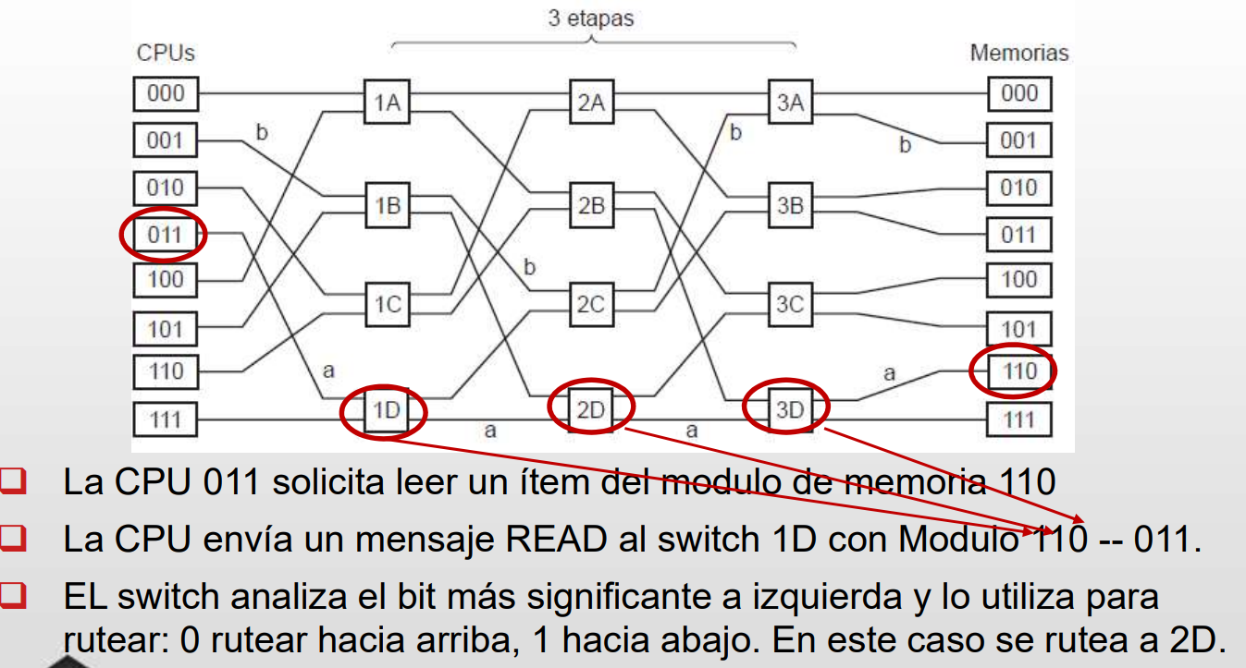

Los mensajes entre CPU y memoria están compuestos por 4 partes:
- Module: which memory block is requested – which CPU is requestor
- Address: address within memory block;
- Opcode: operation to carry out (READ or WRITE);
- Value (optional): value to be written (for a WRITE)
La ventaja frente al esquema de barras cruzadas es que solo requiere 12 switches para realizar la misma tarea. Tanto los interruptores de barras cruzadas, como las redes multietapas tienen como finalidad presentar circuitos (2 o mas) que permitan la comunicación de varias CPUs con varios módulos de memoria
Hardware – NUMA (Non-uniform memory Access)
Permiten escalar en número de CPUs. Se posee un único espacio de memoria visible por todas las CPUs. El acceso a la memoria remota es más lento que el acceso a la memoria local, ya que se requiere acceso a un bus compartido. El rendimiento es menor que en máquinas UMA, pero es menos costoso.
Se pueden implementar mecanismos de cache para acelerar los tiempos de acceso a la memoria. Cuando no hay cache, al sistema se lo llama NC-NUMA (No Cache NUMA), cuando hay cache se lo llama CC-NUMA (Cache Coherent NUMA). En el uso de CC-NUMA, es importante mantener una coherencia en las caches. El método mas común para construir grandes procesadores basados en CC-NUMA es el multiprocesador basado en directorios: Mantiene una BD que indica donde está cada línea y su estado (limpia o sucia (modificada)), la BD debe almacenarse en una memoria en Hardware de memoria especifica.
Una dirección de memoria debe traducirse en: nodo + línea + desplazamiento.

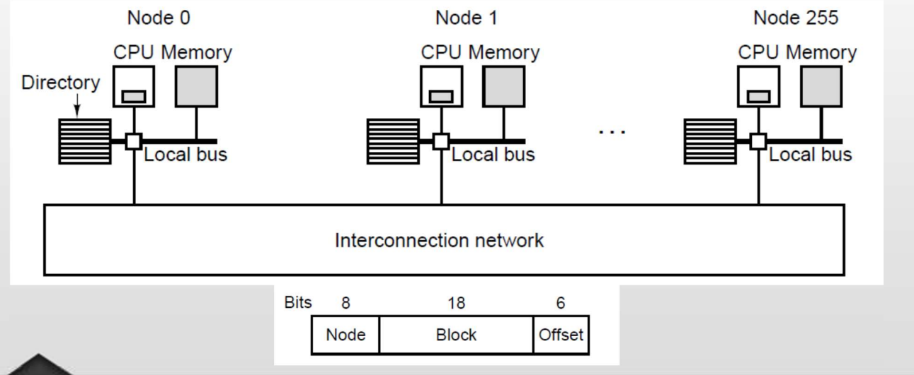

Chips Multinucleo
A medida que la tecnología avanza, los transistores se hacen mas pequeños y aparece la posibilidad de agregar más de uno a un chip. Al tener mas transistores se puede:
- Agregar más memoria cache -> Está demostrado que la tasa de aciertos no se incrementa demasiado
- Agregar mas velocidad de clock a una CPU -> Sigue existiendo un unico hilo de ejecución
- Agregar más CPU al mismo chip (núcleos), los que podrían compartir la cache y la memoria principal -> Se logra paralelismo
Es importante que el software se diseñe teniendo en cuenta los aspectos del hardware para aprovecharlo al máximo

Tipos de SO Multiprocesador
Existen diversas metodologías posibles para la administración en esquemas multiprocesadores desde el lado del software:
Cada CPU con su SO (modelo poco utilizado): Se divide estáticamente la memoria para cada CPU con su copia privada (las CPUs operan independientes). Se comparte el código de SO. Cada CPU cuenta con su propio conjunto de procesos. Desbalance en la carga de trabajo. Hay planificación independiente por CPU.
Cada CPU atrapa y maneja las SysCalls de sus procesos. No se pueden compartir paginas. Pasaje de mensajes. Memoria desperdiciada. Cache de disco, cada CPU tiene su propia copia ω Inconsistencia de la información
Maestro – Esclavo: Única copia del SO y de su información. Todas las SysCalls se redirigen a una CP. Está CPU puede ejecutar procesos si “le sobra tiempo”.
SMP – Multiprocesadores Simétricos: Soluciona el inconveniente de saturación de una única CPU. Única copia del SO en memoria y cualquier CPU puede ejecutarlo. Cuando se invoca una System Call, es ejecutada por la CPU que la invocó.
Equilibro entre procesos y memoria, ya que solo hay un único conjunto de tablas del SO. No hay cuello de botella, ya que no hay una CPU master. Problemas: Dos o más CPUs ejecutando código del SO en un mismo instante de tiempo y dos CPUs seleccionando el mismo proceso para ejecutar, o seleccionan la misma página de la memoria libre.
Posibles soluciones a los problemas planteados:
- Utilizar “locks” para las estructuras del SO: Considerar a todo el SO como una gran sección critica. Cualquier CPU puede ejecutar el SO, pero solo una a la vez. Se comportaría como el modelo maestroesclavo. Es un modelo poco utilizado, debido a la mala performance que provee
- Lock por estructura(s): Existen varias secciones criticas independientes cada una protegida por su propio mutex. Mejora el rendimiento. Dificultad para determinar cada sección critica. Ciertas estructuras pueden pertenecer a más de una sección crítica, lo cual ante bloqueos podría generar Deadlocks. Es el esquema que generalmente se utiliza.
Una posibilidad para garantizar la exclusión mutua es el uso de TSL (Probar y establecer bloqueo): Lee la palabra de memoria y la almacena en un registro. Al mismo tiempo escribe un 1 en la memoria para hacer el lock (2 accesos al BUS). Cuando termina libera (escribe 0). En uniprocesadores esta implementación es correcta. El problema surge en entornos multiprocesadores: (la operación no es indivisible)

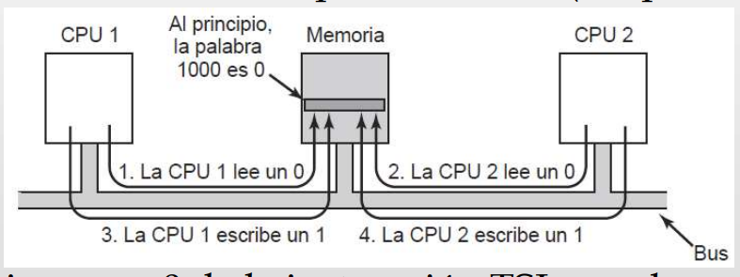

Otras soluciones ω Cada CPU tiene su propia variable de lockeo en cache. La CPU que no puede obtener el bloqueo se agrega a una lista y espera en su propio lock. Agregar “delays” entre cada intento de TSL.

